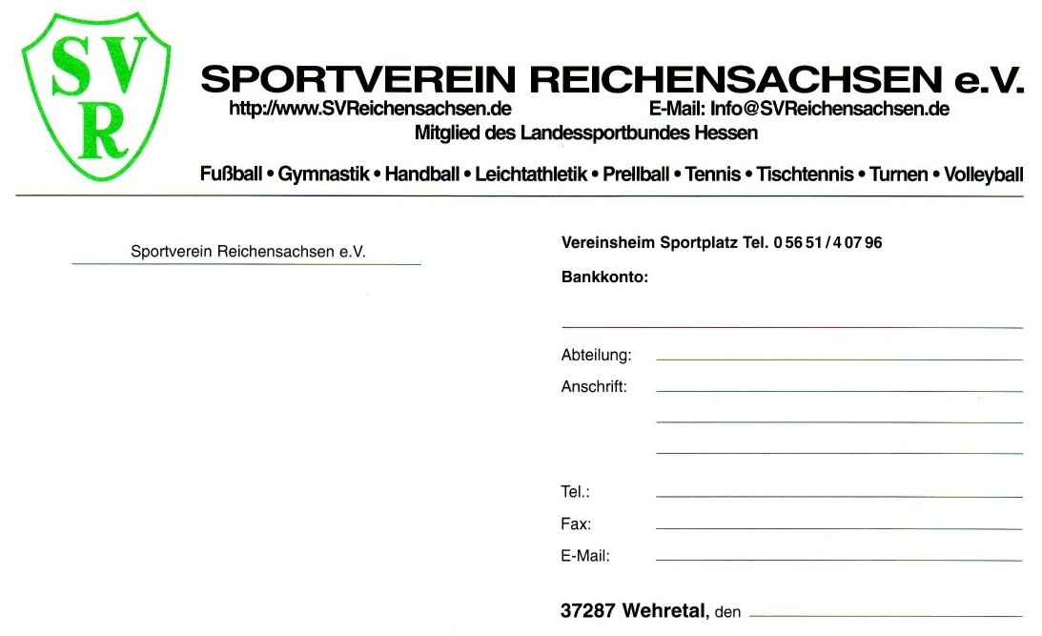
Fußball
Harald Zaremba
Grüner Weg 8
D- 37287 Wehretal
05651/40836 und 0160-92135087

Harald.Zaremba@t-online.de
VR Bank WM IBAN : DE87 5226 0385 005 7152 02 BIC: GENODEF1ESW Sparkasse Werra-Meißner
DE29 5225 0030 0000 0295 12 BIC : HELADEF1ESW

- November 2023

Hallenfußballturniere 2024 des Sportvereins Reichensachsen 1910 e.V.

Werte Sportkameraden,

wir laden in der kommenden Hallensaison wieder zum „Budenzauber“ aller Nachwuchsklassen recht herzlich ein.
Eine fest installierte 120 Meter Rundumbande um das Spielfeld in der Turnhalle der „Kleeblattschule Wehretal“ wird für schnelle und torreiche Spiele auf 5 x 2 Meter-Tore sorgen.

Nachstehend die Turnierdaten:

A 1 Junioren Donnerstag, den 11.01.24 von 18.00 bis 22.00 Uhr
B 1 Junioren Samstag, den 13.01.24 von 13.00 bis 17.00 Uhr
C 1 Junioren Freitag, den 12.01.24 von 14.00 bis 17.45 Uhr
D 1 Junioren Sonntag, den 14.01.24 von 10.00 bis 16.00 Uhr
E 1 Junioren Freitag, den 12.01.24 von 10.00 bis 13.45 Uhr
F 1 Junioren Donnerstag, den 11.01.24 von 14.00 bis 17.45 Uhr
F 2 Junioren Donnerstag, den 11.01.24 von 10.00 bis 13.45 Uhr
G 1 Junioren Samstag, den 13.01.24 von 09.00 bis 13.00 Uhr

Das Startgeld beträgt 20,00 € je Mannschaft.
Anmeldungen bitte per E-Mail bis zum 01.12.23 an o.a.Adresse.

Die Turnierunterlagen werden rechtzeitig zugesandt.

Mit sportlichen Grüßen

Harald Zaremba
Abteilungsleiter

